**Requerimento Nº 1416/2022**

**Súmula**: - Requer ao Executivo – Excelentíssimo Prefeito Sr. Igor Soares, junto Secretaria de Saúde, Sra. Luiza Nasi Fernandes, quanto a realização de campanha/divulgação e conscientização para gestante optarem por parto normal ou cesariana referente a Lei Estadual nº 17.137 de 23 de agosto de 2019 conforme no Art. 3º “Nas maternidades, nos hospitais que funcionam como maternidades e nas instituições afins, será afixada placa com os seguintes dizeres: “Constitui direito da parturiente escolher a via de parto, seja normal, seja cesariana (a partir de trinta e nove semanas de gestação)”.

**REQUEIRO** à Mesa, após ouvido o Douto Plenário na forma regimental vigente, seja oficiado ao Excelentíssimo Igor Soares, Prefeito Municipal, para que interceda junto a Secretaria de Saúde, Sra. Luiza Nasi Fernandes quanto a realização de campanha/divulgação e conscientização para gestante optarem por parto normal ou cesariana referente a lei Estadual nº 17.137 de 23 de agosto de 2019 conforme no Art. 3º Nas maternidades, nos hospitais que funcionam como maternidades e nas instituições afins, será afixada placa com os seguintes dizeres: “Constitui direito da parturiente escolher a via de parto, seja normal, seja cesariana (a partir de trinta e nove semanas de gestação)”.

**Justificativa**

**Senhor Presidente;**

**Senhores Vereadores;**

**Senhoras Vereadoras;**

Justifica-se o presente pedido, a necessidade de apoio as gestantes, principalmente de baixa renda social, para que sejam atendidas de forma digna e seja a elas garantido o direito à saúde e a vida com a utilização das cirurgias cesáreas, as mulheres sofrem horas de dor, em partos normais forçados.

Também o objetivo é fomentar a divulgação dos direitos das parturientes, de modo que as gestantes possam se utilizar da autonomia individual que lhe é conferida por lei para que, bem orientada pelo médico principalmente no acompanhamento do pré-natal, para que a gestante possa escolher melhor o tipo de parto de sua preferência.

Que seja feita:

* Publicação nos sites oficiais dos órgãos da Administração, principalmente nas UBS, USF e Pronto Socorros;
* Divulgação da Lei Estadual nº 17.137/2019 nos jornais oficiais do município;
* Realização de palestras, entre outros meios que permitam a orientação das mulheres, principalmente gestantes.

Sala das Sessões Bemvindo Moreira Nery, 19 de abril de 2022.

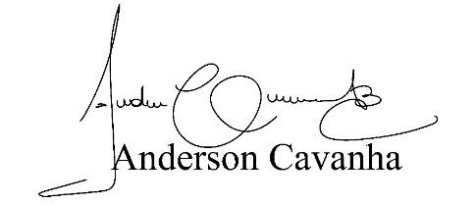

**(Bruxão Cavanha – PL)**

**Vereador**